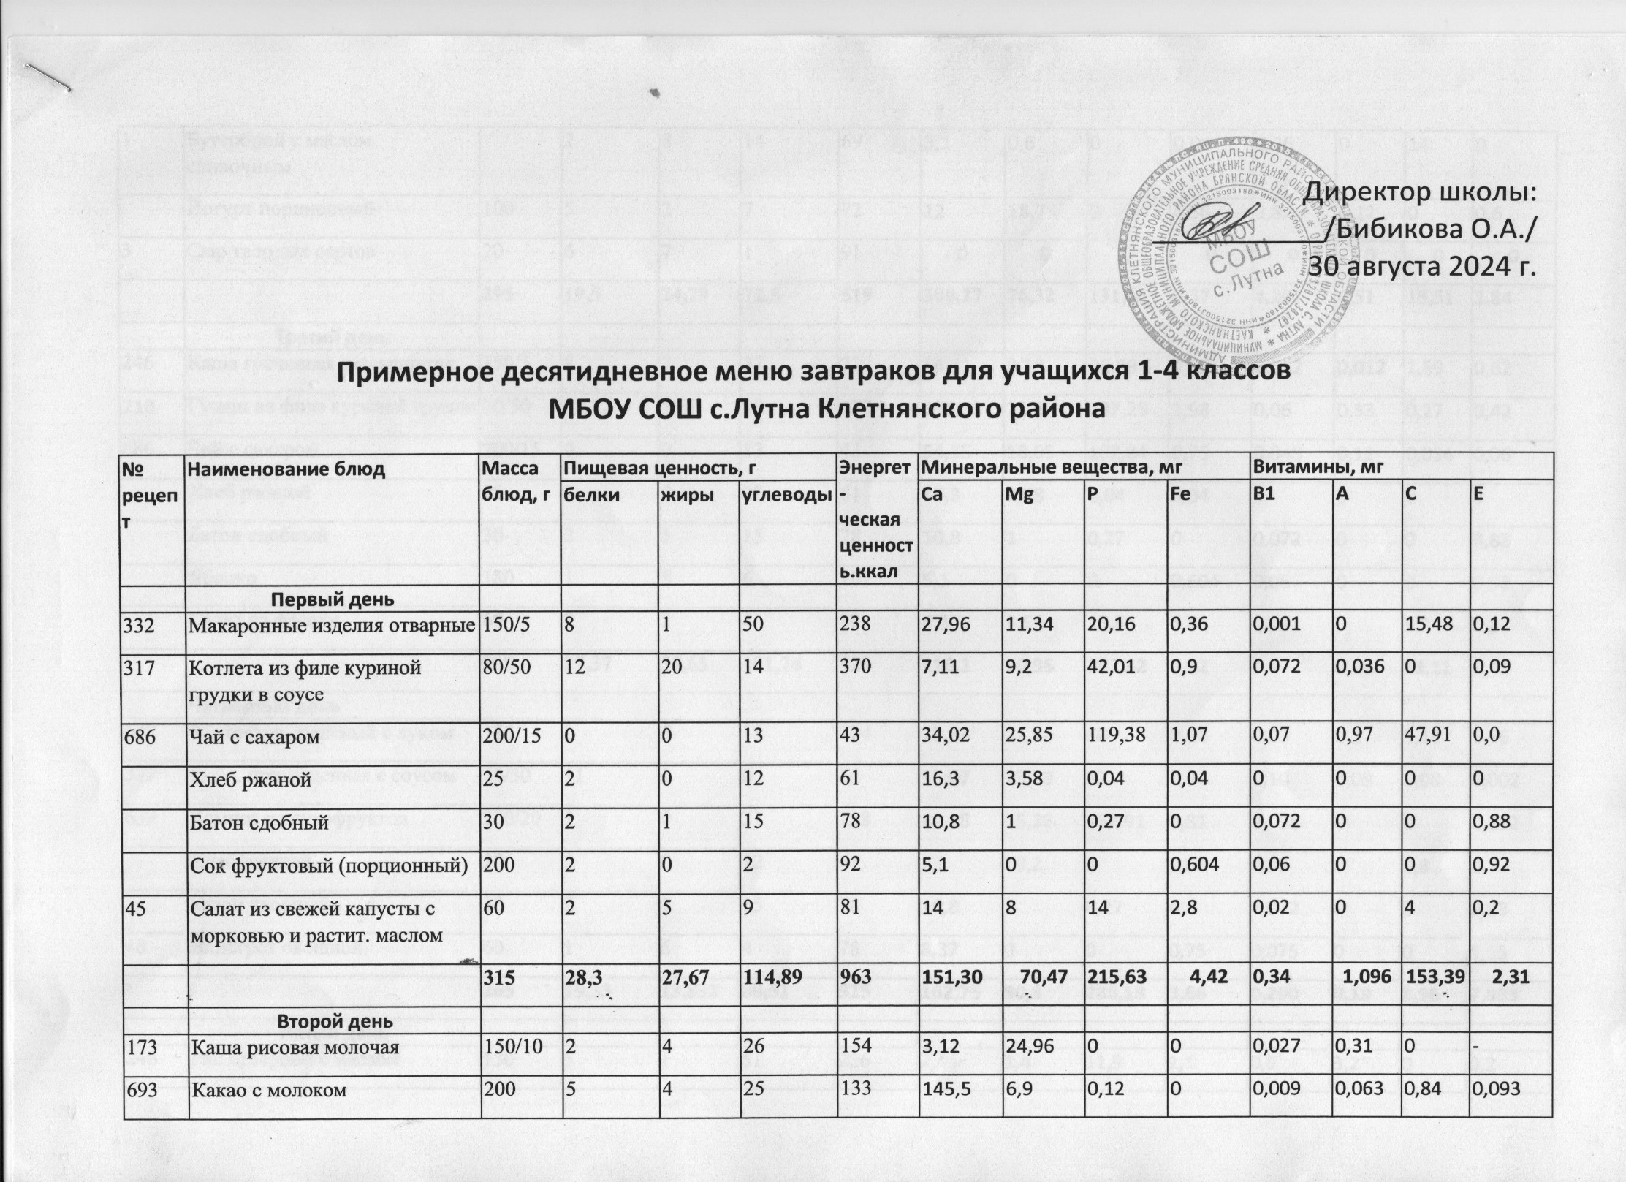

|  |  |  |  |  |  |  |  |  |  |  |  |  |  |  |
| --- | --- | --- | --- | --- | --- | --- | --- | --- | --- | --- | --- | --- | --- | --- |
| 1 | Бутерброд с маслом сливочным |  | 2 | 8 | 14 | 69 | 3,1 | 0,6 | 0 | 0,04 | 0,26 | 0 | 14 | 0 |
|  | Йогурт порционный | 100 | 5 | 2 | 7 | 72 | 12 | 18,7 | 0 | 4,56 | 3,8 | 6,12 | 0 | 0,6 |
| 3 | Сыр твердых сортов | 20 | 6 | 7 | 1 | 91 | **0** | **0** | **0** | **0** | **0** | **0** | **0** | **0** |
|  |  | **295** | **19,5** | **24,79** | **72,5** | **519** | **309,27** | **76,32** | **131,66** | **6,37** | **4,26** | **6,51** | **15,51** | **2,84** |
|  | **Третий день** |  |  |  |  |  |  |  |  |  |  |  |  |  |
| 246 | Каша гречневая рассыпчатая | 150/5 | 8 | 7 | 37 | 229 | 14,31 | 9,18 | 36,99 | 0,62 | 0,042 | 0,012 | 1,89 | 0,62 |
| 210 | Гуляш из филе куриной грудки | 70/50 | 19,72 | 4,67 | 18 | 177 | 151,23 | 21,6 | 227,25 | 1,98 | 0,06 | 0,33 | 0,27 | 0,42 |
| 686 | Чай с сахаром | 200/15 | 0 | 0 | 13 | 43 | 54,15 | 18,05 | 102,84 | 0,75 | 0,048 | 0,12 | 0,024 | 0,06 |
|  | Хлеб ржаной | 25 | 2 | 0 | 12 | 61 | 16,3 | 3,58 | 0,04 | 0,04 | 0 | 0 | 0 | 0 |
|  | Батон сдобный | 30 | 2 | 1 | 15 | 78 | 10,8 | 1 | 0,27 | 0 | 0,072 | 0 | 0 | 0,88 |
|  | Яблоко | 180 | 1 | 8 | 6 | 101 | 5,1 | 0 | 0 | 0,604 | 0,06 | 0 | 0 | 0,92 |
|  | Салат из фасоли | 60 | 2 | 2 | 4 | 38 | 6,3 | 5,55 | 15,6 | 1,8 | 0,03 | 0 | 9,2 | 0,8 |
|  |  | **295** | **27,37** | **38,63** | **101,74** | **920** | **116,1** | **50,96** | **357,32** | **6,92** | **0,4** | **0,16** | **11,11** | **2,42** |
|  | **Четвертый день** |  |  |  |  |  |  |  |  |  |  |  |  |  |
| 639 | Картофель тушеный с луком | 150 | 3 | 5 | 18 | 124 | 23,33 | 21,94 | 60 | 0,68 | 0,03 | 0,1 | 5,18 | 5,56 |
| 377 | Рыба, припущенная с соусом | 60/50 | 11 | 1 | 0 | 56 | 55,07 | 23,33 | 82 | 0,74 | 0,10 | 0,09 | 3,08 | 0,002 |
| 639 | Компот из сухофруктов | 200/20 | 1 | 0 | 31 | 128 | 44,18 | 15,36 | 137,91 | 0,81 | 0,096 | 0 | 0 | 0,032 |
|  | Хлеб ржаной | 25 | 2 | 0 | 12 | 61 | 23 | 29,2 | 0 | 0,68 | 0,02 | 0 | 0,8 | 0 |
|  | Батон сдобный | 30 | 2 | 1 | 15 | 78 | 10,8 | 1 | 0,27 | 0 | 0,072 | 0 | 0 | 0,88 |
| 48 | Винегрет овощной | 60 | 1 | 6 | 4 | 78 | 6,37 | 0 | 0 | 0,75 | 0,075 | 0 | 0 | 1,15 |
|  |  | **265** | **19,33** | **13,832** | **80,51** | **525** | **162,75** | **90,8** | **280,18** | **3,66** | **0,290** | **0,19** | **8,96** | **7,633** |
|  | **Пятый день** |  |  |  |  |  |  |  |  |  |  |  |  |  |
| 246 | Рис отварной с маслом | 150 | 5 | 1 | 51 | 226 | 2,45 | 1,4 | 11,9 | 1,1 | 0,5 | 3,2 | 0 | 0,2 |
| 487 | Птица отварная | 80/5 | 13 | 12 | 0 | 157 | 48 | 57 | 210 | 4,75 | 0,21 | 0,11 | 0 | 0,11 |
| 686 | Чай с сахаром | 200/15 | 0 | 0 | 13 | 43 | 32,8 | 16,8 | 95,2 | 1,2 | 0,004 | 0,12 | 0 | 0,01 |
|  | Хлеб ржаной | 25 | 2 | 0 | 12 | 61 | 16,3 | 3,58 | 0,04 | 0,04 | 0 | 0 | 0 | 0 |
|  | Батон сдобный | 30 | 2 | 1 | 15 | 78 | 10,8 | 1 | 0,27 | 0 | 0,072 | 0 | 0 | 0,88 |
|  | Яйцо вареное | 40 | 5 | 5 | 0 | 63 | 5,1 | 0 | 0 | 0,604 | 0,06 | 0 | 0 | 0,92 |
|  |  | **245** | **27,4** | **19,35** | **91,44** | **628** | **115,45** | **79,78** | **317,41** | **7,694** | **0,846** | **3,43** | **0** | **2,12** |
|  | **Шестой день** |  |  |  |  |  |  |  |  |  |  |  |  |  |
| 246 | Каша гречневая рассыпчатая | 150/5 | 8 | 7 | 37 | 229 | 192,17 | 23,52 | 156,05 | 0,30 | 0,08 | 1,09 | 36,72 | 0.00 |
| 693 | Какао с молоком | 200 | 5 | 4 | 25 | 133 | 5,1 | 0 | 0 | 0,604 | 0,06 | 0 | 0 | 0,92 |
|  | Батон сдобный | 25 | 2 | 1 | 15 | 78 | 14 | 8 | 14 | 2,8 | 0,02 | 0 | 4 | 0,2 |
|  | Сок фруктовый (порционный) | 200 | 2 | 0 | 2 | 92 | 5,1 | 0 | 0 | 0,604 | 0,06 | 0 | 0 | 0,92 |
| 3 | Сыр твердых сортов | 20 | 6 | 7 | 1 | 91 | 0 | 0 | 0 | 0 | 0 | 0 | 0 | 0 |
|  |  | **425** | **22,67** | **18,77** | **79,14** | **623** | **86,53** | **31,16** | **73,63** | **4,24** | **86,53** | **31,16** | **73,63** | **4,24** |
|  | **Седьмой день** |  |  |  |  |  |  |  |  |  |  |  |  |  |
| 358 | Запеканка из творога с джемом | 100/20 | 15 | 10 | 25 | 252 | 219,39 | 32,43 | 327,87 | 1,15 | 0,09 | 0,12 | 0,34 | 0,084 |
| 686 | Чай с сахаром | 200/15 | 0 | 0 | 13 | 43 | 221 | 32 | 185,42 | 0,7 | 0,04 | 0,28 | 1,08 | 0,01 |
|  | Йогурт порционный | 100 | 5 | 2 | 7 | 72 | 12 | 18,7 | 0 | 4,56 | 3,8 | 6,12 | 0 | 0,6 |
|  | **Итого:** |  | **19,5** | **11,85** | **45,5** | **367** | **454,49** | **83,13** | **513,29** | **7,01** | **3,99** | **6,52** | **1,42** | **1,61** |
|  | **Восьмой день** |  |  |  |  |  |  |  |  |  |  |  |  |  |
| 332 | Макаронные изделия отварные | 150/5 | 8 | 1 | 50 | 238 | 21,89 | 12,91 | 2,95 | 0,81 | 0,12 | 0 | 2,88 | 0,9 |
| 463 | Тефтели мясные с соусом | 80/50 | 9 | 10 | 11 | 167 | 7,11 | 9,2 | 42,01 | 0,9 | 0,072 | 0,036 | 0 | 0,09 |
| 686 | Чай с сахаром | 200/15 | 0 | 0 | 13 | 43 | 54,15 | 18,05 | 102,84 | 0,75 | 0,048 | 0,12 | 0,024 | 0,06 |
|  | Хлеб ржаной | 25 | 2 | 0 | 12 | 61 | 16,3 | 3,58 | 0,04 | 0,04 | 0 | 0 | 11 | 0 |
|  | Батон сдобный | 30 | 2 | 1 | 15 | 78 | 10,8 | 1 | 0,27 | 0 | 0,072 | 0 | 0 | 0,88 |
|  | Банан | 180 | 2 | 0 | 33 | 134 | 5,1 | 0 | 0 | 0,604 | 0,06 | 0 | 0 | 0,92 |
| 26 | Салат из свеклы с растительным маслом | 60 | 1 | 6 | 5 | 76 | 16 | 9 | 0,9 | 0,6 | 0,06 | 0,18 | 10 | 0,6 |
|  |  | **295** | **24,11** | **18,35** | **138,62** | **797** | **126,25** | **53,74** | **149** | **2,56** | **0,37** | **0,33** | **23,9** | **2,53** |
|  | **Девятый день** |  |  |  |  |  |  |  |  |  |  |  |  |  |
| 45 | Картофель отварной с маслом сливочным | 180 | 5 | 7 | 51 | 197 | 27,96 | 11,34 | 20,16 | 0,36 | 0,001 | 0 | 15,48 | 0,12 |
| 210 | Гуляш из филе куриной грудки | 70/50 | 19,72 | 4,67 | 18 | 177 | 151,23 | 21,6 | 227,25 | 1,98 | 0,06 | 0,33 | 0,27 | 0,42 |
| 376 | Чай с сахаром | 200/15 | 0 | 0 | 13 | 43 | 16,3 | 3,58 | 0,04 | 0,04 | 0 | 0 | 0 | 0 |
|  | Хлеб ржаной | 25 | 2 | 0 | 12 | 61 | 5,1 | 0 | 0 | 0,604 | 0,06 | 0 | 0 | 0,92 |
|  | Батон сдобный | 30 | 2 | 1 | 15 | 78 | 0 | 0 | 0 | 0 | 0,01 | 0 | 0 | 0 |
|  | Зеленый горошек | 30 | 3, 1 | 0,2 | 1, 65 | 40 | **2** | **2** | **0** | **0** | **1** | **0** | **3** | **2** |
|  |  | **265** | **29,16** | **13,49** | **109,41** | **596** | **265** | **29,16** | **13,49** | **109,41** | **596** | **265** | **29,16** | **13,49** |
|  | **Десятый день** |  |  |  |  |  |  |  |  |  |  |  |  |  |
| 71 | Оладьи со сметаной | 150/20 | 14,34 | 16,94 | 36,12 | 499 | 23,33 | 21,94 | 60 | 0,68 | 0,03 | 0,1 | 5,18 | 5,56 |
|  | Кисель из повидла | 200 | 1 | 0 | 29 | 122 | 40,57 | 397,05 | 2,67 | 0,13 | 0,87 | 0,13 | 1,57 | 0,87 |
| 376 | Йогурт порционный | 100 | 5 | 2 | 7 | 72 | 16,3 | 3,58 | 0,04 | 0,04 | 0 | 0 | 0 | 0 |
|  | **Итого** |  | **20,7** | **18,94** | **72,14** | **693** | **172,28** | **78,36** | **413,73** | **2,24** | **0,318** | **0,23** | **9,6** | **6,523** |
|  | **Среднее значение за период** | 279 | 23,804 | 20,5672 | 90,589 | 663,1 | 334,8 | 279 | 23,804 | 20,5672 | 90,589 | 663,1 | 279 | 23,804 |
|  |  |  |  |  |  |  |  |  |  |  |  |  |  |  |